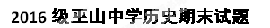
第I卷 选择题（共60分）

1．1896年德皇威廉二世说：“我们十年前开始实行殖民政策而未有舰队……我们现在有了大量的殖民属地……因为这些殖民属地与英国继续不断地发生或大或小的纠纷……我们的贸易正和英国作生死的斗争……但是在各大洋上航行的挂着我们旗帜的大批商船，在130只英国巡洋舰的面前而我们只有4只来对抗的情形下，是十分不保险的。”对上述的认识，不正确的是( )
A．英德矛盾逐渐成为帝国主义间的主要矛盾 B．德国打算与英国进行海军军备竞赛
C．英德争夺的焦点是殖民地和贸易问题 D．德国力图与英国成为海上贸易伙伴
2．下列图片是一战时欧洲各国征兵宣传海报。各国参加战争的共同目的是( )
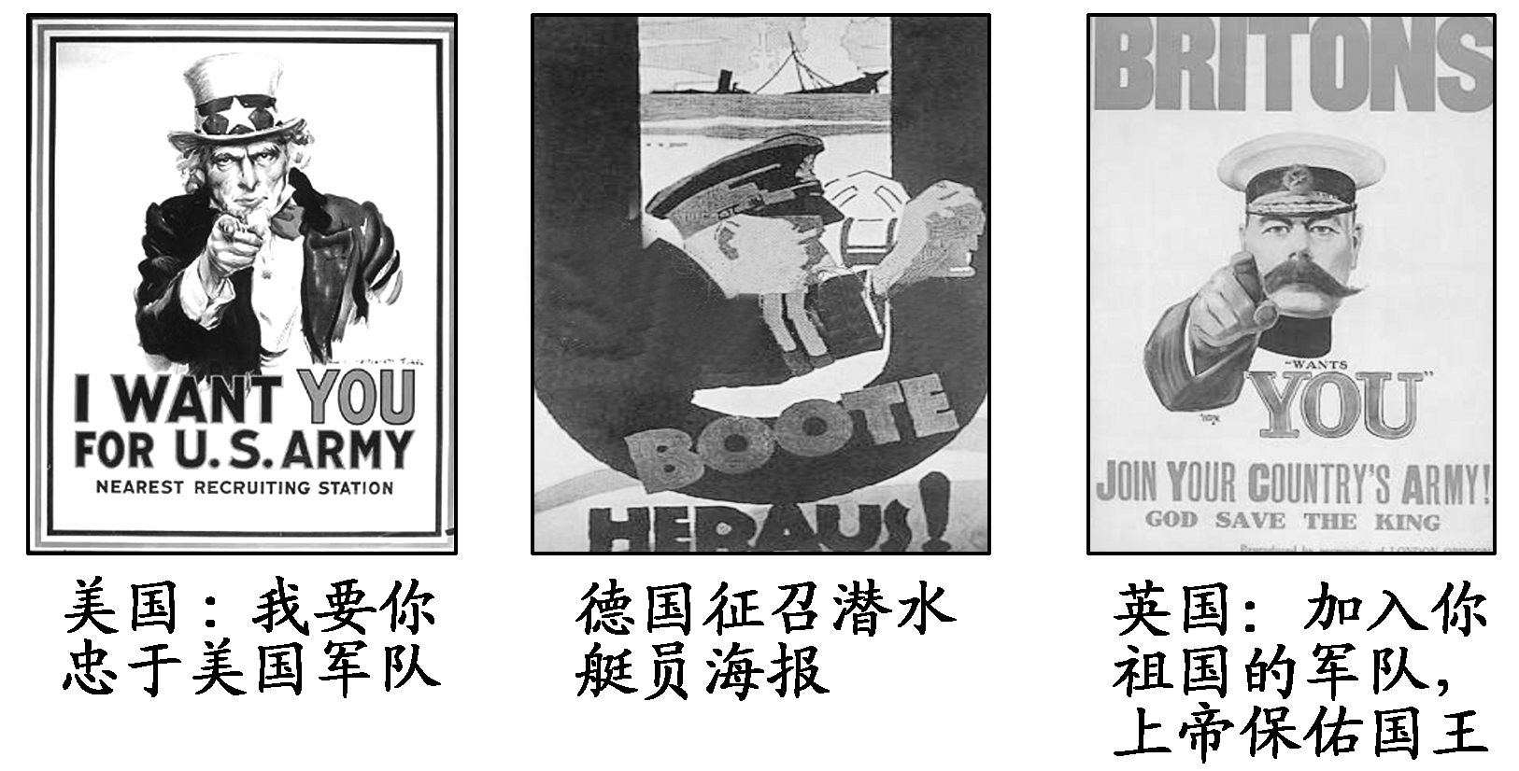
A．争夺殖民地和世界霸权
B．争夺欧洲大陆霸权
C．维护世界和平和民主
D．转嫁国内的经济危机
3．美国耶鲁大学教授保罗·肯尼迪在《大国崛起》中说道：“第一强国对其他国家说：这不仅是我们的利益，也是你们的利益。不摇晃梯子，不掀翻桌子，只要维持现状就好。”你认为在19世纪末20世纪初最有可能说这番话的国家是( )
A．英国 B．法国 C．德国 D．美国
4．该图片被认为最能代表一战的主要特征，如果要通过图片获取有效信息来概括一战主要特征，最恰当的是( )

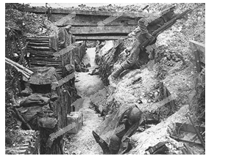
A．全球规模 B．阵地消耗 C．闪电突击 D．运动对峙5．一战中，德国军事当局遵循克劳塞维茨的理论，用最残酷的手段进行战争，认为“唯有用恐怖的方法，才能恫吓像法国人那样堕落的民族”。毒气战就是德国人采用的“恐怖的方法”之一。最早使用毒气弹的战役是( )
A．马恩河战役 B．索姆河战役
C．凡尔登战役 D．日德兰海战
6．1916年2月《新青年》发表文章说：“击死奥大利(奥匈帝国)之男女两青年耳，竟演成一折天拄绝地维空前之大决斗。始则奥塞二国之眦睚，于是俄人与焉，德人与焉，法人、英人与焉……如土耳其之弱、如意大利之中立，皆联袂投入战争，唯恐或后。”这说明( )
①萨拉热窝事件是一战爆发的导火线 ②意大利曾保持中立
③土耳其追随意大利参加协约国作战 ④一战参战国之多、范围之广
A．①②③ B．②③④ C．①②④ D．①②③④
7．1917年，中国北洋政府对德宣战，并派出大批劳工到欧洲战场服役。80多年后，时任法国总统的希拉克曾这样评价说：“任何人都不会忘记这些远道而来的、在一场残酷的战争中与法国共命运的勇士，他们以自己的灵魂和肉体捍卫了法国的领土、理念和自由。”结合上述材料，对中国参战的诸多评价中，你最赞成的是( )
A．对德宣战导致不少中国劳工丧生 B．对德宣战是段祺瑞政府的错误决策
C．对德宣战客观上提高了中国的国际地位 D．对德宣战不利于一战的尽快结束
8．英国历史学家杰弗里·帕克在其历史著作《剑桥战争史》中有这样一段话：“长远看来，协约国可任意借助美国经济，但德国却遭到封锁，这使它只能使用中欧资源，这种封锁产生了巨大的效果。……似乎为了对拿破仑进行解释，上帝还是站在了较大工业的这边。”在作者分析同盟国一战失败的原因中，不包括( )
A．协约国与美国贸易密切，可以得到巨额的贷款
B．英国的海上封锁
C．资本主义政治经济不平衡规律的作用和影响
D．协约国经济实力总体强于同盟国
9．一战不仅对世界经济、政治产生了重要影响，而且也使人类生活的很多方面发生了大的改变。下图是一战期间妇女在炮弹工厂做工。下列对此描述不正确的是( )
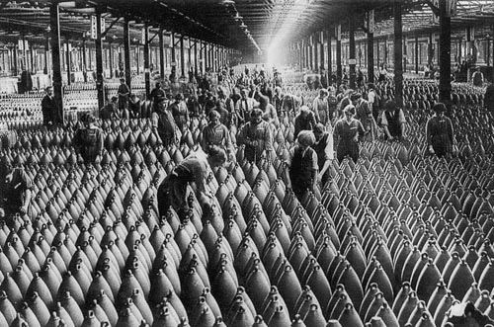
A．大战造成人力资源短缺是出现这一现象的原因
B．妇女进入生产部门，使她们活动范围扩大，社会作用逐渐增强
C．这一现象的出现也有利于妇女政治地位的提高
D．歧视妇女的传统社会观念得到彻底改变
10．杰里·本特里在《新全球史》说道：“第一次世界大战结束时，人类有文字记载以来最严重的一次流感发生了，……已经夺去了2000多万人的生命。……第一次世界大战并不是导致1918—1919年流感的直接原因，但是战时陆路和海上贸易可能导致了这场传染病的蔓延。……从北极的小村庄、印度和美国拥挤的城市到欧洲的战场。”这表明（ ）
A．工业革命对社会生活产生负面影响 B．一战是导致疾病传染的主要原因
C．高效率的交通运输使得人口流动频繁 D．世界市场的初步形成加速疾病传播
11．“一战”结束后，德国外长西蒙斯说：“必须对敌人的策略有所估计。敌人当中，一些人想挤牛的奶，另一些人想割牛的头，那些想挤牛的奶的人将会同我们达成协议。”你认为“割牛头”和“挤牛奶”的分别是( )
A．美国和英法 B．法国和美英
C．苏联和英美 D．英国和美法
12．1919年1月18日，在巴黎和会的开幕式上，作为东道主的法国总统发表了如下演说：“48年前的今天，德意志帝国就出生在这个大厅(凡尔赛宫)里。由于它生于不义，自当死于耻辱!”材料中“生于不义”是指代( )
A．普法战争 B．英法七年战争
C．反法联盟干涉法国大革命 D．法俄联合对奥作战
13．下面是巴黎和会上几个国家的代表说的话，其中属于法国代表的为（ ）
①“我有的是钱，你们都得听我的。”
②“借给我钱可以，想当老大你还嫩了点!”
③“应该把那条腿也打断，叫他永远也爬不起来!”
④“想在我的家门口和我争，没那么容易!”
A. ①④ B. ②③ C. ③④ D. ②④
14．巴黎和会规定法国收回阿尔萨斯和洛林，却拒绝了中国人民收回日本在一战期间夺取的德国在山东的权利。同为战胜国，中法两国不同的命运所反映的实质性问题是( )
A．弱国无外交 B．国家利益决定外交政策
C．中国政府对外投靠帝国主义 D．巴黎和会是战胜国处置战败国的会议
15．列宁曾指出：“靠凡尔赛和约来维系的整个国际体系、国际秩序是建立在火山口上的。”下列各项能够证明这一点的是( )
①其主要条约导致战败国强烈的复仇主义情绪
②它在处理领土问题上根本未履行民族自决的原则
③它无视被压迫民族的利益，导致民族解放运动的高涨
④美国在该体系中并未谋得利益
A．①②③④ B．①②③ C．①③ D．②④
16．《国际联盟盟约》宣告：“凡任何战争或战争之威胁，不论其直接或间接涉及联盟任何会员国，皆为有关联盟全体之事，联盟应采取措施，以保持各国间之和平……”以上内容主要体现国际联盟的( )
A．“维护和平”原则 B．“集体安全”原则
C．“委任统治”原则 D．“公正民主”原则
17．有一种观点认为，粗看第一次世界大战后的全球，它显示出的变化相当少，欧洲
的霸权比大战前更完整。但实际上，从全球史观点来看，第一次世界大战的主要意义恰恰在于它开始了对欧洲霸权的削弱。下列史实可以作为材料中“粗看一战后欧洲的霸权比大战前更完整”的主要依据是( )
A．凡尔赛一华盛顿体系主要确立了列强在欧洲的国际关系新秩序
B．国联由英法操纵
C．欧洲的帝国主义阵营更加巩固
D．欧洲对世界经济控制力不断加强
18．下图是20世纪初某国际会议上签订的一份文件（节录），下列各项对图中内容评述正确的是( )
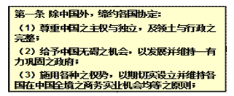
A．使中国获得了独立的主权
B．是对《凡尔赛和约》关于山东问题的重要修正
C．使中国又回到几个帝国主义国家共同支配的局面
D．是对中国人民坚持八年抗日战争的尊重和认可
19．“缔结各方应个别或集体保证按照以下条款的规定，德国和比利时、德国和法国间的边界维持现状……《凡尔赛和约》所规定的上述边界不受侵犯，以及上述条约……关于非武装地区的规定得到遵守。”该材料应出自( )
A．《日内瓦议定书》 B．《拉巴洛条约》
C．《洛迦诺公约》 D．《非战公约》
20．浙江青年潘德明是人类历史上第一个单身骑车环绕地球一周的人。1933年9月，他到达德国首都柏林。当时他可能看到的景象包括：( )
①很多工人失去工作生活困难； ②人们在电影院中观看电影；
③战争临近人们恐惧不安； ④街头到处都飘扬着纳粹党旗
A．①② B．②③ C．①②④ D．①③④
21．歌曲《雅拉玛》中唱道：“有个山谷叫雅拉玛／人们都在怀念着它／多少个同志倒在山下／雅拉玛开遍了鲜花／国际纵队留在雅拉玛／保卫自由的国家／他们宣誓要死守山旁／打败法西斯狗豺狼”。上述歌词所反映的历史事件为( )
A．统一战线下中国人民的抗战 B．埃塞俄比亚抗意斗争
C．西班牙人民的反法西斯斗争 D．波兰人民的抗德斗争
22．一位死于纳粹之手的神父和墓志铭写道：“当纳粹要对付共产党时，我不是共产党，所以，我不说话；当纳粹要对付犹太人时，我不是犹太人，所以，我不说话；当纳粹要对付我时，已经没有人为我说话了……”二战前下列哪些国家与这位神父犯了相似的错误？( )
①英国 ②美国 ③西班牙 ④法国
A. ①②③④ B. ①②③ C. ①③④ D. ①②④
23．霍布斯鲍姆在《极端的年代》中写道“1929－1932年无疑是一道深谷……在思想知识界及政治舞台上，共有三股势力争霸。马克思共产主义是其一。第二种势力则是改良式的资本主义。至于第三条路，就是法西斯路线了。”这“三股势力”的典型代表分别对应的是( )
A．苏联、日本、德国 B．中国、德国、日本
C．中国、美国、德国 D．苏联、美国、日本
24．丘吉尔说：“我们不要把这次救援说成是胜利。战争不是靠撤退（敦刻尔克大撤退）而赢得，但是，这次救援中孕育着胜利。”此句话中“这次救援中孕育着胜利”的含义是( )
A．粉碎了德国法西斯天下无敌的神话
B．加强了英法间的联系和合作
C．为日后英国的防御和反攻保存了实力
D．鼓舞了英法两国军队反法西斯的斗志
25．以下关于下图所示战役的表述，正确的是( )
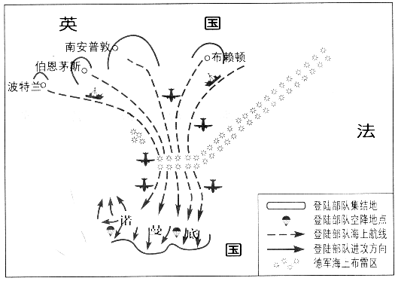
①该战役是在德黑兰会议上决定的
②该战役代号为“海狮计划”
③该战役发生在1943 年6月
④该战役加速法西斯德国走向灭亡
A．①④ B．②④ C．①③ D．③④
26．“满天凉露压降旗，武运凋残日下西。会看大和魂葬处，豺鸣哭化暮鸦啼。”这是摘自李汝伦《紫玉箫二集》的一首诗。这首诗的题目应该是（ ）
A．《甲午悲歌》 B．《日寇投降》
C．《台湾沦陷》 D．《珍珠港祭》
27．在1942年1月于华盛顿由美、英、苏、中四国领衔，其余22国按国名的英文字母依次排列签署了《联合国家宣言》。这( )
①表明中国抗战功绩得到了国际上的承认 ②说明反法西斯力量的内部矛盾消除了
③反映了中国的国际地位的提高 ④标志世界反法西斯同盟正式形成
A.①②③④ B．①②③ C．①③④ D．③④
28．第二次世界大战后期，在①苏联、②埃及、③伊朗、④德国召开了四次重要的反法西斯国际会议（下图），其中对战后国际政治关系产生最深远影响的会议是( )
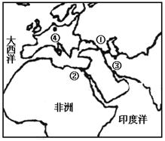
A．① B．② C．③ D．④
29．二战中某一重要国际法文件规定：“三国之宗旨在剥夺日本自1914年第一次世界大战开始以后在太平洋所夺得的或占领的一切岛屿，在使日本所窃取于中国之领土，例如满洲、台湾、澎湖列岛等，归还中华民国。”通过该文件的是( )
A.雅尔塔会议 B.波茨坦会议
C.德黑兰会议 D.开罗会议
30．第二次世界大战中，反法西斯主要大国之间在军事上既合作又有斗争。下列实物中，最能反映这一情况的是（ ）
A. 一枚铸有苏美英国旗和1944年6月的纪念币
B. 一份1940—1944年租借法受援国及物资的清单
C. 一本20世纪40年代的中文版开罗宣言
D. 一张布雷顿森林会议场景的照片31．第二次世界大战的爆发地——波兰维斯特普拉特半岛上有一条巨幅标语：“永远不要战争。”第二次世界大战为人类提供的经验与教训有( )
①法西斯主义就是战争，必须警惕其死灰复燃
②国际统一战线是打击共同敌人的有力武器
③不能出卖、牺牲其他国家的独立、领土和主权来保护自己的利益
④世界和平是不可分割的，爱好和平的各国政府和人民应同心协力、共同维护和平
A．①③ B．②③④ C．①②③④ D．①②④
32．德黑兰会议期间，丘吉尔说：“今年我做了一个梦，梦见我成为世界的主宰！”罗斯福说：“我梦见我成了宇宙的主宰！斯大林元帅，您梦见了什么？”斯大林说：“我梦见既没有批准丘吉尔先生您当世界主宰，也没有批准罗斯福先生您当世界主宰！”通过这段对话，我们可以看出( )
A、大国领袖规划未来世界 B、罗斯福野心最大
C、英国企图恢复旧日霸主地位 D、大国争霸之图显现
33．1948年7月，美国经济合作总署正式运作发布了它的使命声明：“推进欧洲经济进步、促进欧洲生产发展、为欧洲各国货币发行提供支持以及推动国际贸易。另外一个没有被官方承认过的目标，……，特别是针对捷克斯洛伐克、法国和意大利共产党势力的增长。”据此分析，此组织是根据下列哪一项成立的：( )
A．杜鲁门主义 B．欧洲复兴计划
C．布雷顿森林体系 D．关贸总协定
34．下列属于两极格局下的“冷战”史实的是( )
①德国和朝鲜分裂②柏林危机③古巴导弹危机④美苏争霸
⑤朝鲜、越南战争⑥美苏、北约与华约以及台湾与大陆之间的谍战
A．①②③④⑤ B．②③④⑤⑥
C．①②③④⑥ D．①②④⑤⑥
35．关于下面三幅漫画的寓意，不正确的说法是( )
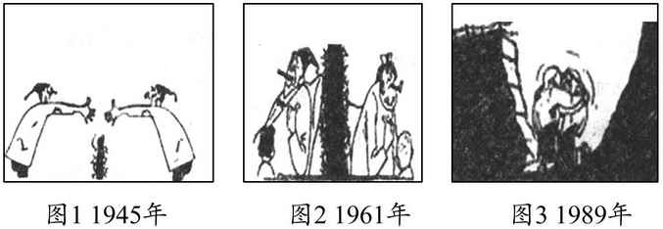
A．图1：德国被分区占领，雅尔塔体系形成
B．图2：柏林墙加大了隔膜，美苏对峙加剧
C．图3：民间暗中交往，德国统一，冷战结束
D．三幅漫画反映了德国历史和国际关系演变
36．下列三幅图分别表示了不同时期的世界形势。它们所揭示的共同问题是：( )
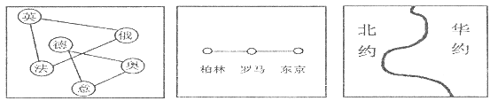
A. 帝国主义国家间的争夺 B. 法西斯势力的猖獗
C. “冷战”局面的形成 D. 大国结盟威胁和平
37．图反映的信息有 （ ）
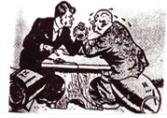
①美苏关系紧张 ②苏联欲与美国“平起平坐”
③战略优势在美国 ④美苏争霸威胁世界和平
A．①② B．①③ C．①②③ D．①②③④
38．图“阳台对话”向世界传递的信息是( )
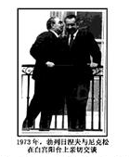
A.古巴导弹危机结束 B.美苏关系趋于暖和
C.冷战格局全面终结 D.多极化世界的来临
39．基辛格的均势理论即在美苏两极对抗的国际环境下如何运用国家外交手段，建立
政治联盟，对抗苏联一极的压力；在美国处于劣势的情况下联合各种力量遏制苏联的强势状态，从而达到两极力量的相对的平衡。这一理论的影响是( )
A.直接推动了苏联的解体 B.美国逐步放弃其霸权政策
C.美国逐步调整其亚洲政策 D.多极化政治格局正式形成
40．“就在戈尔巴乔夫交出核按钮的一瞬间，聚集在电视机前的人都仿佛听见了一声巨响，并且都知道这是那座耸立了69年的红色帝国大厦在忽然间彻底倒塌了，从此后被分裂为15块碎片。”这句话所反映的历史事件是( )
A. 罗曼诺夫王朝覆灭 B.资产阶级临时政府垮台
C. 多极化趋势出现 D. 苏联解体

第II卷 非选择题（共40分）

41．（26分）阅读下列材料，回答问题。【20世纪战争与和平】
材料一：①第一次世界大战和大萧条的一个结果是1931年第二次世界大战在中国爆发，当时日本军队在中国领土上建立了殖民帝国。②20世纪30年代，纳粹政权执行领土扩张政策，冲突扩大到了欧洲。③到1941年，世界上所有的大国都卷入了这场吞噬了大部分欧洲国家，几乎所有的亚洲和太平洋国家和地区、非洲部分地区的暴力和痛苦的大漩涡之中。……④随着美国和苏联在战争中起主导作用，盟国于1945年在这场战争中取得胜利。
——杰里·本特利等《新全球史》
材料二：远东国境，根据斯大林的指令，已经用钢筋水泥加固，并且由勇敢的拥有优良装备的远东苏军和强有力的太平洋舰队守卫着。党以及政府除了完成这种难于攻破的防卫态势外，还对远东地区的农业交通、社会文化及其他方面进行异乎寻常的开发。
——1936年11月11日苏联真理报社论《社会主义在东方的胜利》
材料三：1935年5月，日本开始在中蒙边境不断向苏联进行大规模的挑衅。为了使日本陷入中国战场而无法北进苏联，苏联加强对华援助。……1941年4月13日，苏联为了避免同日本冲突，与日本签订了《苏日中立条约》。这是苏联又一次拿别国的领土与主权做交易，条约签订后，苏联对中国的秘密援助也在不断减少，并逐步趋于停滞。而且，苏联为了遵守条约，迟迟没有对日宣战。只是到1945年8月在第二次世界大战进入尾声、日本败局已定时，为了争取实现与英、美在雅尔塔会议上达成的对日作战的条件，苏联才对日宣战，与日本进行了20多天的正式战斗。
——《世界全史》
材料四： “9.11”事件发生后, 恐怖主义危害人类, 破坏和平的罪行引起了国际社会的共愤和反对。然而, 历史并非总是如此。当德意日法西斯势力横行肆虐, 战火蔓延, 成为世界公敌的时候, 人们却屡屡错失良机, 终于酿成了人类历史上最为惨烈的灾难。江泽民主席在1995年一次讲话中指出：“痛苦的回忆, 使人们更加清醒……历史表明, 社会制度和意识形态不相同的国家能够联合起来, 共同对付人类生存与发展面临的挑战。”

（1）根据材料一，用四句话写出第二次世界大战的经过（8分），并概括材料一关于二战的新观点。（2分）

（2）根据材料二、三说明为了避免两线作战，苏联在远东地区作了哪些准备？（4分）

（3）根据材料三并结合所学知识，分析苏联对中国的援助从减少到最后停止原因？（4分）

（4）综合上述材料二、三并结合所学知识，评价苏联在二战中的行为。（4分）

（5）材料四中提到的“人类历史上最为惨烈的灾难”和“痛苦的回忆”指的是什么?（2分） 举一例说明这一最为惨烈的灾难前后, 主要大国怎样“屡屡坐失良机”自食其果的? (2分)

42．（14分）【20世纪战争与和平】
材料一 1943年4月，罗斯福就授意自己的亲信雷斯特·戴维斯写了《罗斯福的世界蓝图》一文，该文透露了罗斯福政府对战后世界安排的一些设想，如强调大国合作、建立联合国、建立新的国际经济秩序以及推行使美国充当世界主宰的世界主义等。斯大林为苏联确定战后的战略目标时将巩固战争期间取得的胜利果实（包括苏联控制的地盘）、确保国家安全置于优先地位，同时积极谋求扩大苏联的势力及影响。
——材料汇编
材料二 今日世界的所有国家都面临着对两种不同生活方式的选择，一种是“以大多数人的意志为基础”的“自由制度”，另一种是“以强加于大多数人的少数人的意志为基础”的“极权政体”，美国的政策必须支持那些自由国家人民抵抗武装的少数人或外来的奴役阴谋”。“不论在什么地方，不论直接或间接侵略威胁了和平，都与美国的安全有关”，“伟大的责任已经落在我们的肩
——摘编自1947年3月杜鲁门致美国国会的咨文

（1）据材料一，分别指出二战后初期美苏战略目标（4分），据此分析其对战后世界格局的影响。（2分）

（2）据材料一、二，概括杜鲁门与罗斯福对苏战略的不同点（4分），结合所学知识分析其原因。（4分）

2016级巫山中学历史期末试题答案

第I卷 选择题（共60分）

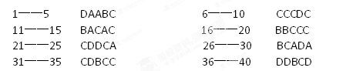
第II卷 非选择题（共40分）

41. （26分）
（1）①1931年，二战在亚洲爆发。②30年代，冲突扩大到欧洲。③1941年，达到最大规模。④1945年，二战结束。（8分）新观点：1931年的“九一八”事变是第二次世界大战的开始。（2分）
（2）加强在远东地区的军事建设和经济建设；与日本签订《苏日中立条约》。（4分）
（3）与日本签订《苏日中立条约》减轻日本对苏联远东地区的威胁（2分）
苏德战争爆发后，苏联人力、物力、财力集中在欧洲战场。（2分）
（4）苏联作为同盟国的主要成员,对德战争作出了巨大贡献,在二战后期为消灭日本法西斯也作出一定努力,应加以肯定（2分）但苏联为了保全自己，不惜以别国的领土与主权做交易，损害了别国的利益，伤害了别国人民的感情，具有大国沙文主义的色彩。（2分）
（5）第二次世界大战。（2分）坐失良机：英法在德国吞并奥地利上采取不干涉态度、慕尼黑阴谋把苏台德地区割给德国、英法在西班牙内战中不干涉政策、《苏德互不侵犯条约》签订、九一八事变后国联对日本的“制裁”、国联对意大利侵略埃塞俄比亚实施的“制裁”、德国突袭波兰后，英法宣而不战、美国的“中立”政策等。自食其果：法国灭亡，不列颠大空袭、德国突袭苏联、日本偷袭珍珠港等（举出一例相符即可得4分）

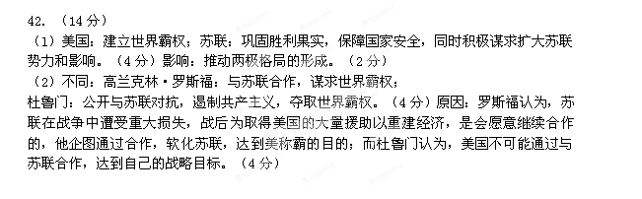
2016级巫山中学历史期末试题答案及解析

1．D
【解析】
试题分析：本题主要考查19世纪末20世纪初主要资本主义国家之间的关系。随着向帝国主义阶段的过渡，主要帝国主义国家之间的矛盾不断激化，尤其是英德之间的矛盾逐渐成为帝国主义国家之间的主要矛盾在这种情况下，双方展开了争夺殖民地、海外贸易的争夺及作为后盾的军备竞赛。分析选项，A、B、C正确，但不合题意；D错误，符合题意，故应选D。
考点：20世纪的战争与和平·第一次世界大战·剑拔弩张的两大军事集团
2．A
【解析】美国参战的目的是抢夺战利品，与B项不符；一战是一场帝国主义性质的战争，战前的欧洲并没有发生严重的经济危机，因此，C、D两项的叙述也不正确。
3．A
【解析】
试题分析：由题干中的“第一强国”、“维持现状就好”，再结合时间为19世纪末20世纪初，可知最有可能说这番话的是英国，因为第二次工业革命之后，英国的经济实力下降为世界第三位，其扩张受到美德等国的挑战，所以希望能保持现状，故选A。
考点：20世纪的战争与和平•第一次世界大战•第一次世界大战爆发的历史背景
4．B
【解析】
试题分析：题目要求“通过图片获取有效信息来概括一战主要特征”，而题目中的图片反映的就是士兵在挖好的战壕中作战，所以选B。
考点：20世纪的战争与和平•第一次世界大战•第一次世界大战的过程
5．C
【解析】1916年，为了攻克凡尔登，德军使用了毒气弹，这是毒气战最早应用于实战
6．C
【解析】
试题分析：“击死奥大利(奥匈帝国)之男女两青年耳，竟演成一折天拄绝地维空前之大决斗”说明了①；“如土耳其之弱、如意大利之中立，皆联袂投入战争”说明了②，但是土耳其参加了同盟国一方作战，故排除③；④则由“始则奥塞二国之眦睚，于是俄人与焉，德人与焉，法人、英人与焉……”可以说明；故选C。
考点：20世纪的战争与和平•第一次世界大战•第一次世界大战爆发的历史背景
7．C
【解析】
试题分析：本题主要考查学生对中国参加一战的认识与理解。第一次世界大战虽是一场帝国主义掠夺战争，但中国的参战，尤其是中国参战劳工在战争中的表现，有利于中国国际地位的提高，正如题干中法国总统希拉克所言。分析选项，C项最为准确。所以应选C。
考点：20世纪的战争与和平·第一次世界大战·协约国阵营的变化
8．C
【解析】
试题分析：资本主义政治经济不平衡规律是导致一战发生的根本原因，但不是同盟国失败的原因，材料也没有提及，故选C；ABD三项在材料中均有体现，故排除。
考点：20世纪的战争与和平•第一次世界大战•第一次世界大战的后果
9．D
【解析】
试题分析：本题考查调用所学知识分析历史问题的能力，从图片信息可以看出，一战的爆发，由于大量男子应征入伍，从而造成人力资源短缺，导致大量的妇女到工厂里面做工，从而使妇女的活动范围扩大，社会作用逐渐增强，有利于妇女政治地位的提高，故ABC项描述正确，排除；尽管妇女的社会作用增强，但还不足以彻底改变传统观念，故D项正确。
考点：20世纪的战争与和平·第一次世界大战·第一次世界大战的影响
10．C
【解析】
试题分析：本题主要考查学生准确解读材料信息，认识历史事物本质和规律，并作出准确认知和判断的能力。根据材料关键信息“战时陆路和海上贸易可能导致了这场传染病的蔓延”可以得出，C．高效率的交通运输使得人口流动频繁，符合题意。第一次世界大战时期，第二次工业革命已经完成，故，A项错误；材料观点很明确，一战不是导致疾病传染的主要原因，故，B项错误；D项表述不符合史实，第一次工业革命完成，世界市场初步形成，而且与题意无关。综上，故，本题正确答案选C。
考点：资本主义世界市场的形成与发展·新航路的开辟与殖民扩张；资本主义世界市场的形成与发展·工业革命·资本主义世界市场的影响
11．B
【解析】
试题分析：本题主要考查获取材料信息和运用所学知识的能力。“挤牛的奶”是指美英等主张一定程度上削弱德国，“割牛的头”指法国主张最大程度上削弱德国，B项正确。
考点：20世纪的战争与和平·凡尔赛──华盛顿体系下的和平·凡尔赛体系的构建
12．A
【解析】
试题分析：法国总统的演说发表在1919年，而德意志帝国出生在48年前，据此推断应该是在1871年，结合所学知识可以知道“生于不义”是指通过普法战争德国最终实现了统一这一事实，故选A。
考点：20世纪的战争与和平•凡尔赛──华盛顿体系下的和平•凡尔赛体系的构建
13．C
【解析】
试题分析：本题主要考查学生的分析、理解能力。依据一战后各战胜国参加巴黎和会的意图可知，①符合美国，一战战场主要在欧洲，美国是战争后期参战的，并且在战争中大发战争财，一战结束时美国是最有钱的；②符合英国，英国由战前的债权国变成债务国，但国际中心仍在欧洲，而③④则符合法国，巴黎和会上法国要严厉制裁和肢解德国，因此C符合题意。
考点：20世纪的战争与和平·第一次世界大战·巴黎和会的内容
14．A
【解析】
试题分析：B项为无关项，材料内容叙述的是一战后同为战胜国的中法两国在巴黎和会上的不同命运，这种现象由于国家的综合国力的同而导致的。当时中国是列强的半殖民地，而法国是殖民国家，所以反映的实质问题是弱国无外交。
考点：凡尔赛──华盛顿体系下的和平·凡尔赛体系的构建·巴黎和会的内容
15．C
【解析】
试题分析：本题考查论证和探讨历史问题的能力。列宁的话指出了凡尔赛体系的不稳定性，这主要是由于凡尔赛和约的不合理规定造成的。而①③正是这些不合理规定导致的后果。②的表述不符合史实，④的表述和凡尔赛体系的不稳定性没有必然联系。故①③能够证明列宁的观点。
考点：巴黎和会
16．B
【解析】
试题分析：这一题考查国际联盟的原则，关键需要结合材料所要表达的意思去选择，切忌死记硬背。材料中的“不论其直接或间接涉及联盟任何会员国，皆为有关联盟全体之事”、“和平”、“战争或战争之威胁”明显体现的是集体安全原则。
17．B
【解析】本题考查学生分析问题解决问题的理解。由“粗看一战后欧洲的霸权比大战前更完
整”得知应该是国联由英法操纵。所以选B。
18．C
【解析】
试题分析：1921～1922年，美国发起召开了华盛顿会议。华盛顿会议的远东霸权之争，最重要的是对中国的争夺。由于中国代表的坚持斗争，加上美英反对日本独占中国对日本施加压力，中日在会外签订有关山东问题的条约：山东主权归还中国；日本代表声明，放弃“二十一条”中的一些条款。《凡尔赛和约》中有关中国山东问题的不公正条款，这时才得到纠正。会上，全体与会国家还签订了通称的《九国公约》，名义上要尊重中国的独立和领土完整，实质上打破了一战期间日本独霸中国的局面，“又使中国回复到几个帝国主义国家共同支配的局面”。所以ABD均不符合《九国公约》的内容。
考点：凡尔赛──华盛顿体系下的和平•华盛顿体系的构建
19．C
【解析】
试题分析：本题主要考查获取材料信息和运用所学知识的能力。《洛迦诺公约》涉及到德法、德比间的边界领土维持现状，是在欧洲安全问题上对凡尔赛体系所做的又一次重大调整，材料正是这一问题的反映
考点：20世纪的战争与和平·凡尔赛──华盛顿体系下的和平·“非战公约”
20．C
【解析】略
21．C
【解析】
试题分析：本题考查调用所学知识分析材料信息的能力，抓住材料中关键信息“国际纵队留在雅拉玛”“打败法西斯狗豺狼”等信息可知，这符合西班牙反法西斯斗争的特点，故C项正确；ABD项与题干信息不符，排除。
考点：20世纪的战争与和平·第二次世界大战·西班牙内战
22．D
【解析】本题考查了二战前面对德国的疯狂扩张一些国家采取了纵容的政策，结果搬起石头砸了自己的脚。
23．D
【解析】
试题分析：本题主要考查解读材料信息的能力。材料意为1929-1932年的经济危机影响了三种思想和潮流。苏联的计划经济日益显示出力量，马克思主义壮大；美国罗斯福新政是资本主义生产关系的一次局部调整，开创了政府干预经济的新模式；而德国、日本在经济危机的影响下相继走上了法西斯道路。答案为D。
考点：罗斯福新政和当代资本主义的新变化·1929～1933年资本主义世界经济的危机·影响
24．C
【解析】
试题分析：本题主要考查学生准确解读材料信息的能力。这次救援中孕育着胜利，敦刻尔克大撤退将33 万多名联军官兵撤退到英国，这就为以后的反攻保存了实，所以C正确；
考点：第二次世界大战•第二次世界大战的进程•敦刻尔克大撤退
25．A
【解析】
试题分析：本题主要考查学生准确解读图片信息的能力。由图“英国”“法国”等关键信息可知，这是发动对法国南部的进攻，这是1943年德黑兰会议决定在1944年在法国南部开辟第二战场。这场战役加速法西斯德国的灭亡。所以答案选A。海狮计划，是第二次世界大战中德军对英国作战的计划。所以排除②。
考点：第二次世界大战后世界政治格局的演变·美苏两极对峙格局的形成·二战
26．B
【解析】
试题分析：从诗中的“压降旗”、“大和魂葬处”等信息可以看出诗歌反映的是日本投降的史实，结合所学知识可以知道是指二战结束、日本投降的史实，故选B。
考点：20世纪的战争与和平•第二次世界大战•反法西斯战争胜利的历史意义
27．C
【解析】
试题分析：本题主要考查学生知识迁移的能力，依据已学知识可知反法西斯国家内部矛盾复杂，大国的利益争夺，大国对小国、弱国的侵略和控制，这些矛盾是依然存在，只是当时集中应对法西斯侵略这一主要矛盾，因此②项被排除。故选C。
考点：20世纪的战争与和平•第二次世界大战•《联合国家宣言》
28．A
【解析】苏联 雅尔塔会议，埃及 开罗会议，伊朗 德黑兰会议，德国 波茨坦会议

29．D
【解析】
试题分析：本题主要考查学生阅读材料提取信息和再认再现能力。这一国际法文件针对的法西斯国家主要是日本，而雅尔塔会议主要是针对德国法西斯，因此排除A项。根据所学可知在苏美英三国首脑举行德黑兰会议期间，中美英三国举行开罗会议，签署《开罗宣言》，规定日本窃取中国的领土必须归还中国，因此D项符合题意。波茨坦会议期间，中美英三国发布《波茨坦公告》重申《开罗宣言》。
考点：第二次世界大战·第二次世界大战的结束·《开罗宣言》
30．A
【解析】
试题分析：本题主要考查学生准确解读材料信息的能力和对教材的识记能力。由材料“反法西斯主要大国之间在军事上既合作又有斗争”可知，选项须体现反法西斯国家之间的关系，开辟第二战场早在德国进攻苏联时就开始策划，但是为了消耗苏联，迟迟未开辟。到1944年，各大战场的转折完成，为了遏制苏联的影响，决定开辟。只有A选项，其他选项都没有，所以答案选A，排除B、C、D。
考点：罗斯福新政和当代资本主义的新变化·1929—1933年资本主义世界经济危机·二战期间的反法西斯同盟
31．C
【解析】
试题分析：本题主要考查第二次世界大战的经验与教训。第二次世界大战是由于法西斯的侵略引发的，随着战争规模的不断扩大，世界人民团结起来，建立了反法西斯联盟，这为取得战争的胜利提供了根本保证。战前西方国家的绥靖政策，对战争的爆发起了推波助澜的作用，教训深刻。二战给世界人民带来了深重的灾难，和平来之不易，当珍惜和平。所以应选C。
考点：第二次世界大战·第二次世界大战·第二次世界大战的影响
32．D
【解析】此题主要考查对材料有效信息的提取能力。根据材料中三国领袖的针锋相对的话可以看出，其反映了大国争霸的企图。ABC三个选项说法不符合题意。因此答案为D。
33．B 【解析】
试题分析：本题考查调用所学知识解读材料信息的能力，从“推进欧洲经济进步、促进欧洲生产发展、为欧洲各国货币发行提供支持以及推动国际贸易”“特别是针对捷克斯洛伐克、法国和意大利共产党势力的增长”的信息可以看出，这一组织的使命在于促进西欧经济的恢复，遏制共产主义势力的发展，结合所学可知这符合马歇尔计划的特点，故B项正确；ACD项与题干信息不符，故排除。
考点：第二次世界大战后世界政治格局的演变·美苏两极对峙格局的形成·马歇尔计划
34．C
【解析】略
35．C【解析】
试题分析：图三反映的是1989年11月9日，屹立了28年的柏林墙倒塌，之后1990年两德重归统一，1991年冷战结束，所以C中的“民间暗中交往”不合史实，故选C。
考点：20世纪的战争与和平•雅尔塔体制下的冷战与和平•20世纪七八十年代美苏由紧张对抗到谋求缓和对话
36．D
【解析】
试题分析：图一反映了一战前夕帝国主义两大军事集团形成；图二反映的是二战前夕法西斯轴心国集团开始形成；图三反映的是二战后美苏冷战和两极格局正式形成；因此ABC都是对其中一幅图片的解读，D符合题意。
考点：20世纪国际格局的演变
37．D
【解析】略
38.B
39．C
【解析】本题考查学生对美国苏联冷战的理解。基辛格的均势理论应该是20世纪70年代。
结合所学知识美国改善了和中国的关系。选项中C项符合题意。所以选C。

40．D
【解析】
试题分析：本题考查获取和解读材料信息的能力，抓住“戈尔巴乔夫交出核按钮”“耸立了69年的红色帝国大厦在忽然间彻底倒塌了，从此后被分裂为15块碎片”的信息，可知这描述的是苏联解体，故D项正确，ABC项错误。

41. （26分）
（1）①1931年，二战在亚洲爆发。②30年代，冲突扩大到欧洲。③1941年，达到最大规模。④1945年，二战结束。（8分）新观点：1931年的“九一八”事变是第二次世界大战的开始。（2分）
（2）加强在远东地区的军事建设和经济建设；与日本签订《苏日中立条约》。（4分）
（3）与日本签订《苏日中立条约》减轻日本对苏联远东地区的威胁（2分）
苏德战争爆发后，苏联人力、物力、财力集中在欧洲战场。（2分）
（4）苏联作为同盟国的主要成员,对德战争作出了巨大贡献,在二战后期为消灭日本法西斯也作出一定努力,应加以肯定（2分）但苏联为了保全自己，不惜以别国的领土与主权做交易，损害了别国的利益，伤害了别国人民的感情，具有大国沙文主义的色彩。（2分）
（5）第二次世界大战。（2分）坐失良机：英法在德国吞并奥地利上采取不干涉态度、慕尼黑阴谋把苏台德地区割给德国、英法在西班牙内战中不干涉政策、《苏德互不侵犯条约》签订、九一八事变后国联对日本的“制裁”、国联对意大利侵略埃塞俄比亚实施的“制裁”、德国突袭波兰后，英法宣而不战、美国的“中立”政策等。自食其果：法国灭亡，不列颠大空袭、德国突袭苏联、日本偷袭珍珠港等（举出一例相符即可得4分）

42．（14分）
（l）美国：建立世界霸权；苏联：巩固胜利果实，保障国家安全，同时积极谋求扩大苏联势力和影响。（4分）影响：推动两极格局的形成。（2分）
（2）不同：高兰克林·罗斯福：与苏联合作，谋求世界霸权；
杜鲁门：公开与苏联对抗，遏制共产主义，夺取世界霸权。（4分）原因：罗斯福认为，苏联在战争中遭受重大损失，战后为取得美国的大量援助以重建经济，是会愿意继续合作的，他企图通过合作，软化苏联，达到美称霸的目的；而杜鲁门认为，美国不可能通过与苏联合作，达到自己的战略目标。（4分）

